Психологическое здоровье является необходимым условием полноценного развития человека.
«Тело не болеет отдельно и независимо от души» (Сократ).

Физическое здоровье и психологическое здоровье взаимосвязаны. Мысли и эмоциональные реакции влияют на физическое здоровье. Сильные эмоции (страх, гнев, горе) – особенно, если они вытесняются и подавляются – могут являться причиной психосоматических заболеваний. Физическое здоровье (правильное питание, физические упражнения, дыхание, сон) влияет на нашу духовную и эмоциональную жизнь.
Психологическое здоровье – состояние душевного благополучия (комфорта), адекватное отношение к окружающему миру, отсутствие болезненных психических явлений (фобий, неврозов).
И.В.Дубровина (доктор психологических наук, профессор) выделяет три уровня психологического здоровья ребенка.

К первому уровню относятся дети, которые не нуждаются в психологической помощи. Они устойчиво адаптированы к любой среде, обладают резервом для преодоления стрессовых ситуаций и активным творческим отношением к действительности.
Ко второму уровню относится большинство относительно «благополучных» детей, в целом адаптированных к социуму, но обладающих повышенной тревожностью.
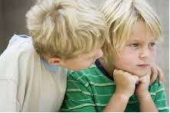 К третьему уровню психологического здоровья, относятся дети, не способные к гармоничному взаимодействию. Часто у таких детей дезадаптация активно проявляется в демонстративном поведении, конфликтах со сверстниками, домашних аффективных капризах и т.д. Но также бывает, что дети с нарушенным психологическим здоровьем - тихие, прилежные и старательные. Ими гордятся родители, их ставят в пример педагоги. Это «удобные» для взрослых дети, но при этом они пребывают в состоянии стойкого эмоционального дискомфорта, т.к. приспосабливаются к требованиям внешнего мира в ущерб собственным потребностям и интересам. Этой группе детей следует уделять особое внимание.

Для сохранения психологического здоровья каждому ребенку требуются свои, адекватные его потребностям, условия развития, психолого-педагогическая поддержка, любовь, понимание, семейное внимание и т.д. Если не соблюдаются данные условия, у ребенка могут возникнуть различные проблемы в обучении и поведении, которые впоследствии могут перейти в девиации. Детей, у которых имеются те или иные риски возникновения отклонений психологического здоровья, относят к группе риска. Это:
- дети из неблагополучных семей;
- дети с отклоняющимся поведением, в том числе педагогически запущенные;
- дети с проблемами в обучении и развитии;
- дети с хроническими заболеваниями;
- дети - инвалиды.
Некоторые исследователи к группе риска относят также одаренных детей.

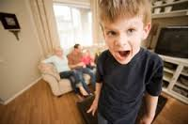

Факторы нарушения психологического здоровья

1. Внешние (средовые) – различные негативные воздействия и негативные отношения человека с окружающими людьми (нарушение отношений в семье, в школе, на работе и т.д.) Негативные отношения у детей с родителями могут привести не только к отставанию в развитии, но и формированию различных эмоциональных нарушений.

2. Внутренние – влияние нарушенной части психики на здоровую часть. Так, например, эмоциональное нарушение влияет на познавательную сферу личности, снижает способности к общению. Нарушение эмоциональной сферы мешает свободному взаимодействию личности с окружающим миром, приводит к отклонениям в личностном развитии, вызывает появление соматических расстройств.

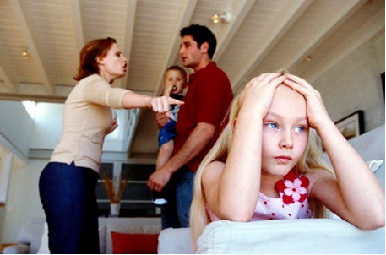
Основная функция психологического здоровья – поддержание активного динамического баланса между человеком и окружающей средой в ситуациях, требующих мобилизации ресурсов личности. Прежде всего, психологическое здоровье - это гармония между различными аспектами самого человека: эмоциональными и интеллектуальными, телесными и психическими. Кроме того, это и гармония между человеком и окружающими людьми.

Вот несколько советов родителям о том, как сохранить психологическое здоровье детей

- Всегда находите время поговорить с ребенком. Интересуйтесь его проблемами, вникайте в возникающие у него сложности, обсуждайте их, давайте советы.

- Не оказывайте давления на ребенка, признайте его право самостоятельно принимать решения, уважайте его право на собственное мнение.
- Научитесь относиться к ребенку как к равноправному партнеру, который пока просто обладает меньшим жизненным опытом.
- Не требуйте от ребенка невозможного в учении, сочетайте разумную требовательность с похвалой. Радуйтесь вместе даже маленьким успехам.
- Осознайте, что взрослеющий подросток не всегда адекватен своих поступках в силу физиологических особенностей. Умейте прощать, «лечите» добром.
- Не сравнивайте ребенка с другими, более успешными детьми, этим вы снижаете его самооценку. Сравните его с ним же самим, но менее успешным.
- Не унижайте ребенка криком, избегайте «психологических пощечин».
- Следите за выражением своего лица, когда общаетесь с ребенком. Хмуро сведенные брови, гневно сверкающие глаза, искаженное лицо – все это препятствует вашему контакту.
- Чаще выражайте любовь к своему ребенку. Говорите ему, как вы рады, что у вас именно такой сын или дочь.

Наш адрес: г. Саров, ул. Куйбышева, д. 8 Тел. 9-83-08

Материал подготовлен педагогом-психологом ГБУ «ЦСПСД города Сарова» Разорвиной Д.В.

Государственное бюджетное учреждение
«Центр социальной помощи
семье и детям города Сарова»

ПАМЯТКА
для родителей

«Психологическое здоровье
ребенка»

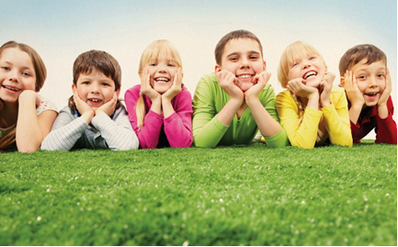

г.Саров
2015

